Escola Básica Municipal “César Avelino Bragagnolo”.
Erval Velho, 02 de setembro de 2020.
Professoras: Elissonia Sutil
“As atividades a seguir deverão ser entregues no dia 16 de setembro de 2020”.

Geografia – Apostila Positivo – 2º Volume
Espaço Rural
Página 03: Leitura e fazer atividades 1, 2, 3 e 4.
Dia a dia no campo
Página 04 e 05: Leitura.
Página 06 e 07: Realizar atividades 1, 2, 3 e 4.
Tipos de Propriedades no Campo
Páginas 08 e 09: Leitura.
Página 10 e 11: Realizar as atividades 1, 2 e 3.
Espaço Escolar no Campo
Páginas 12 e 13: Leitura e realizar atividades 1, 2 e 3.
A Cultura no Campo
Página 14 e 15: Leitura e realizar as atividades 1 e 2.

Matemática
- Realizar as atividades a seguir no caderno.

- Escolha três balões. Dentro deles, encontrara o resultado e a ideia que o problema deve representar. Elabore um problema matemático para cada balão escolhido e resolva-os.

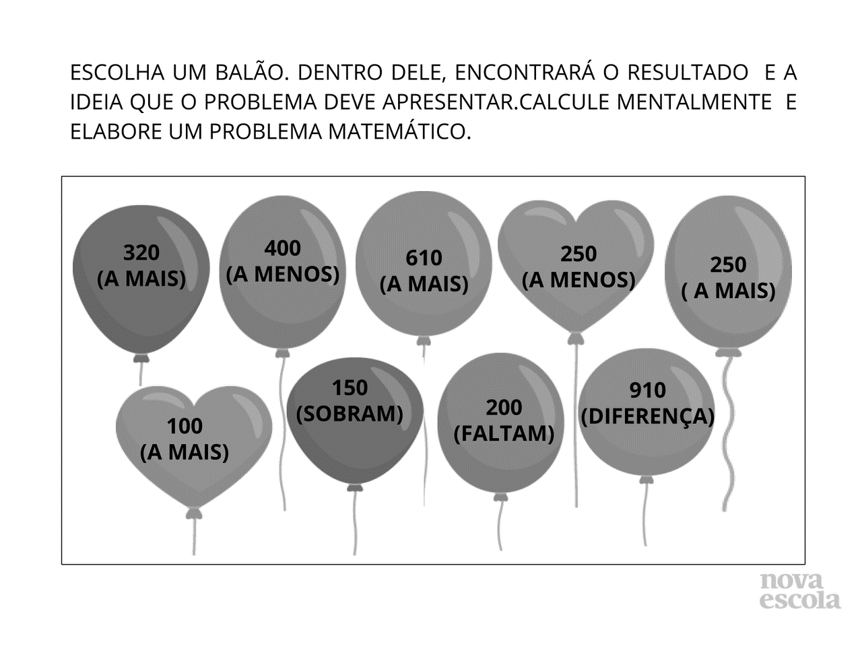
Exemplo:
Problema: Maria tinha 150 salgadinhos para vender. Ela conseguiu vender somente 131. Quantos salgadinhos sobraram sem vender?
_150
131
019
Resposta: Sobraram sem vender 19 salgadinhos.

- Recortar, colar e resolver os problemas abaixo no caderno. Deixar as continhas no caderno.

Bom Trabalho!
Cuidem-se e fiquem em casa.
Professora Elissonia.

